
Министерство науки и высшего образования Российской Федерации Федеральное государственное бюджетное образовательное учреждение высшего образования

«Московский государственный технический университет
имени Н.Э. Баумана
(национальный исследовательский университет)»
(МГТУ им. Н.Э. Баумана)

ФАКУЛЬТЕТ ИНФОРМАТИКА И СИСТЕМЫ УПРАВЛЕНИЯ

КАФЕДРА КОМПЬЮТЕРНЫЕ СИСТЕМЫ И СЕТИ (ИУ6)

НАПРАВЛЕНИЕ ПОДГОТОВКИ 09.04.01 Информатика и вычислительная техника

ОТЧЕТ

по лабораторной работе № 11

Название: Аутентификация пользователей с помощью jwt-токена

Дисциплина: Языки интернет-программирования

Студент | ИУ6-33Б | 21.12.2024 |  |  | Д. А. Варичева
 | (Группа) |  | (Подпись, дата) |  | (И.О. Фамилия)
Преподаватель |  | 21.12.2024 |  |  | В. Д. Шульман
 |  |  | (Подпись, дата) |  | (И.О. Фамилия)

Москва, 2024

Цель работы:

Получить первичные знания в области авторизации и аутентификации в контексте веб-приложений, ознакомиться с наиболее популярным способом аутентификации и авторизации пользователей в веб-приложениях — jwt-токеном

Ход работы:

Реализация Auth-сервиса на Golang

Файл main.go

package main

import (

"flag"

"log"

"github.com/ValeryBMSTU/web-11/internal/auth/api"

"github.com/ValeryBMSTU/web-11/internal/auth/config"

"github.com/ValeryBMSTU/web-11/internal/auth/provider"

"github.com/ValeryBMSTU/web-11/internal/auth/usecase"

_ "github.com/lib/pq"

)

func main() {

- Считываем аргументы командной строки

configPath := flag.String("config-path", "../../configs/auth_example.yaml", "путь к файлу конфигурации")

flag.Parse()

cfg, err := config.LoadConfig(*configPath)

if err != nil {

log.Fatal(err)

}

prv := provider.NewProvider(cfg.DB.Host, cfg.DB.Port, cfg.DB.User, cfg.DB.Password, cfg.DB.DBname)

use := usecase.NewUsecase(prv)

srv := api.NewServer(cfg.IP, cfg.Port, use)

srv.Run()

}

Файл api.go

package api

import (

"fmt"

"github.com/labstack/echo/v4"

)

type Server struct {

server *echo.Echo

address string

uc Usecase

}

func NewServer(ip string, port int, uc Usecase) *Server { api := Server{

uc: uc,

}

api.server = echo.New()

api.server.POST("/", api.login)

api.address = fmt.Sprintf("%s:%d", ip, port)

return &api

}

func (api *Server) Run() {

api.server.Logger.Fatal(api.server.Start(api.address))

}

Файл api/handler.go

package api

import (

"net/http"

"time"

"github.com/golang-jwt/jwt/v5"

"github.com/labstack/echo/v4"

)

type TokenData struct {

Login string `json:"login"`

Password string `json:"password"`

jwt.RegisteredClaims

}

func (srv *Server) login(writer echo.Context) error {

input := struct {

Login *string `json:"login"`

Password *string `json:"password"`

}{}

err := writer.Bind(&input)

if err != nil {

return writer.String(400, err.Error())

}

err = srv.uc.FindUser(*input.Login, *input.Password)

if err != nil {

return echo.ErrUnauthorized

}

err = srv.uc.AddUser(*input.Login, *input.Password)

if err != nil {

return writer.String(500, err.Error())

}

claims := &TokenData{

*input.Login,

*input.Password,

jwt.RegisteredClaims{

ExpiresAt: jwt.NewNumericDate(time.Now().Add(time.Second * 60)),

},

}

token := jwt.NewWithClaims(jwt.SigningMethodHS256, claims)

t, err := token.SignedString([]byte("secret"))

if err != nil {

return err

}

return writer.JSON(http.StatusOK, echo.Map{ "token": t,

})

}

Файл api/interface.go

package api

type Usecase interface {

FindUser(log string, pas string) error

AddUser(log string, pas string) error

}
Файл sql.go

package provider

import (

"database/sql"

"errors"

)

func (p *Provider) SelectUser(log string, pass string) error { var dbAnswer string

row := p.conn.QueryRow("SELECT * FROM auth WHERE login = $1 AND password = $2", log, pass)

err := row.Scan(&dbAnswer) // Проверка на то, есть ли искомые данные в БД if err != nil {

if errors.Is(err, sql.ErrNoRows) {

return nil

}

return err

}

return nil

}

func (p *Provider) InsertUser(log string, pass string) error {

_, err := p.conn.Exec("INSERT INTO auth (login, password) VALUES ($1, $2)", log, pass)

if err != nil {

return err

}

return nil

}
Файл auth.go

package usecase

func (u *Usecase) FindUser(log string, pas string) error { err := u.p.SelectUser(log, pas)

if err != nil {

return err

}

return nil

}

func (u *Usecase) AddUser(log string, pas string) error { err := u.p.InsertUser(log, pas)

if err != nil {

return err

}

return nil

}

Файл usecase/interface.go

package usecase

type Provider interface {

SelectUser(log string, pas string) error

InsertUser(log string, pas string) error

}

Реализация валидации jwt-токена в сервисах hello, count и query на Golang

Файл handler.go

var mySigningKey = []byte("secret") // подпись для проверки токена

type Claims struct {

Login string `json:"login"`

jwt.RegisteredClaims

}

func ValidateToken(tokenString string) (*Claims, error) {

token, err := jwt.ParseWithClaims(tokenString, &Claims{}, func(token *jwt.To-ken) (interface{}, error) {

if _, ok := token.Method.(*jwt.SigningMethodHMAC); !ok { return nil, fmt.Errorf("Необходимая подпись не обнаружена")

}

return mySigningKey, nil

})

if err != nil {

return nil, err

}

if claims, ok := token.Claims.(*Claims); ok && token.Valid { return claims, nil

} else {

return nil, fmt.Errorf("Токен невалиден")

}

}

func Auth(next echo.HandlerFunc) echo.HandlerFunc { return func(c echo.Context) error {

authHeader := c.Request().Header.Get("Authorization")

if authHeader == "" {

return echo.NewHTTPError(http.StatusUnauthorized, "Отсутствует необхо-димый для авторизации заголовок")

}

parts := strings.Split(authHeader, " ")

if len(parts) != 2 || parts[0] != "Bearer" {

return echo.NewHTTPError(http.StatusUnauthorized, "Неверный формат ав-торизационного заголовка")

}

tokenString := parts[1]

_, err := ValidateToken(tokenString)

if err != nil {

return echo.NewHTTPError(http.StatusUnauthorized, fmt.Sprintf("Cрок действия токена истёк"))

}

return next(c)

}

}
Файл api.go

package api

import (

"fmt"

"github.com/labstack/echo/v4"

)

type Server struct {

server *echo.Echo

address string

uc Usecase

}

func NewServer(ip string, port int, uc Usecase) *Server { api := Server{

uc: uc,

}

api.server = echo.New()

api.server.GET("/", api.GetCount, Auth)

api.server.POST("/", api.SetCount, Auth)

api.address = fmt.Sprintf("%s:%d", ip, port)

return &api

}

func (api *Server) Run() {

api.server.Logger.Fatal(api.server.Start(api.address))

}

Тестирование

- Пример получения jwt-токена в сервисе auth
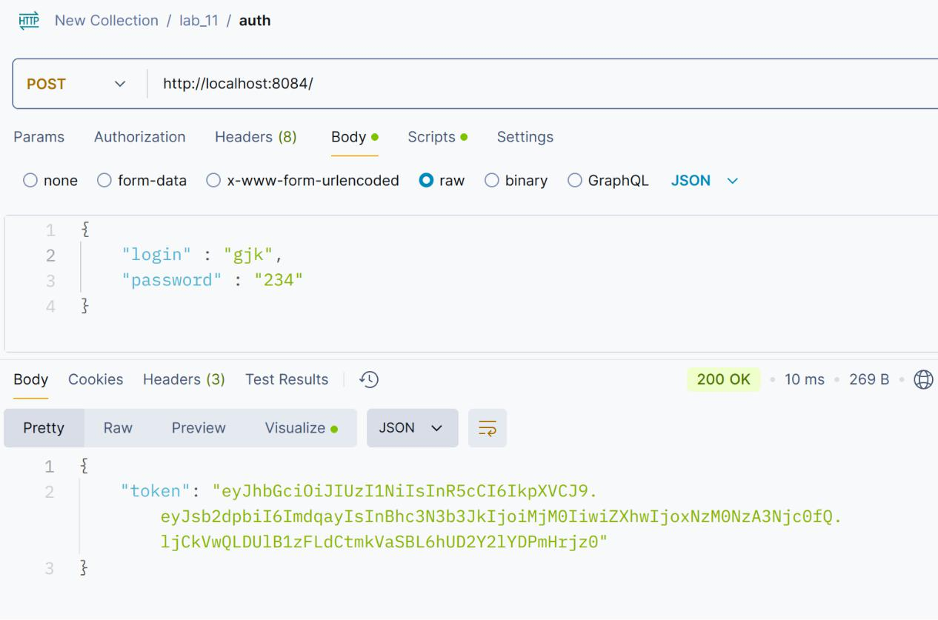

- Пример авторизации
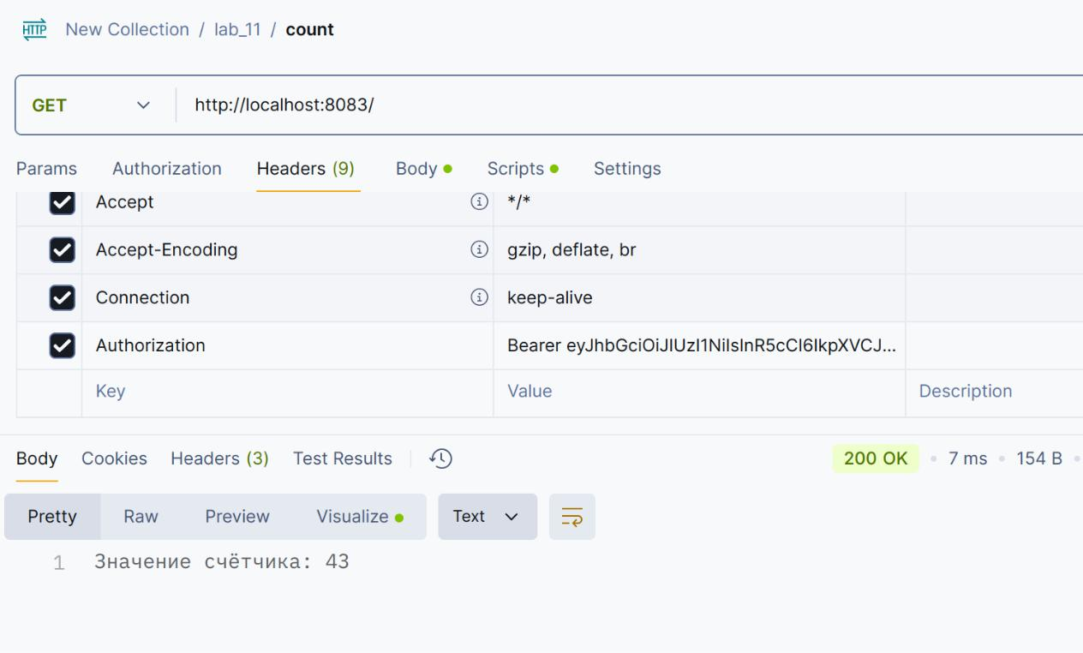

- Пример случая, когда срок действия токена истёк
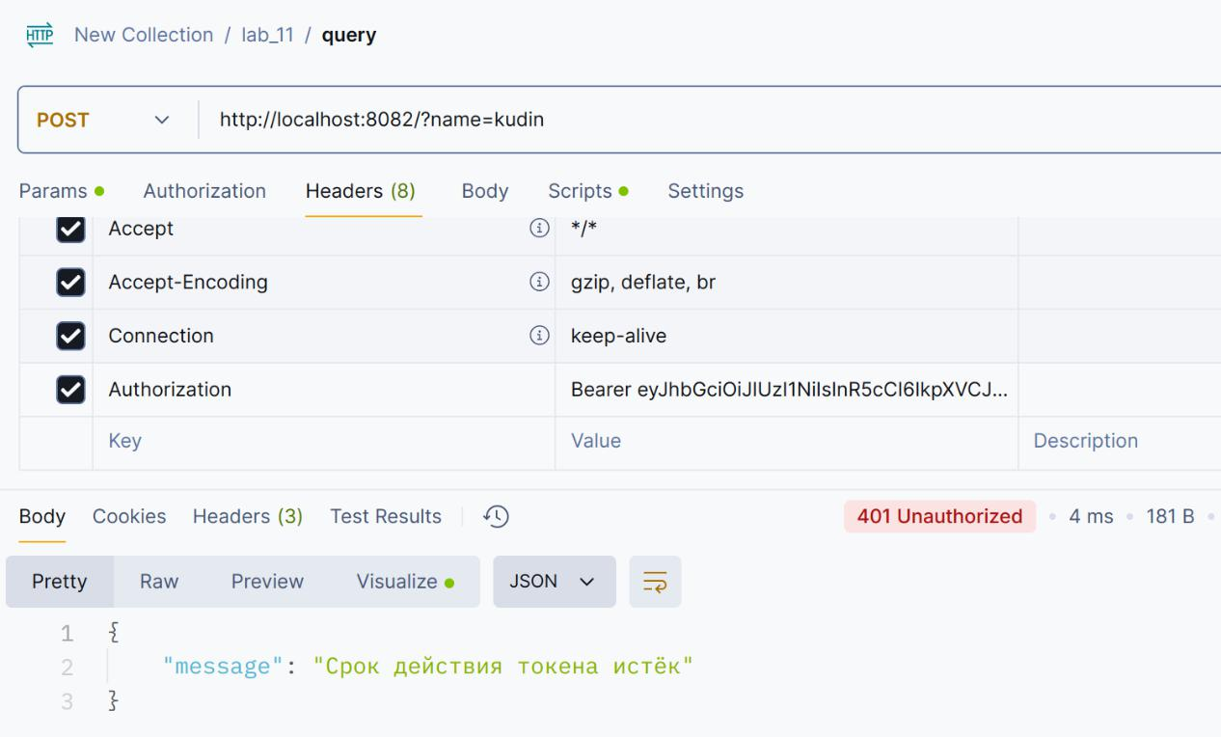

Вывод:

При выполнении лабораторной работы удалось получить первичные знания в области авторизации и аутентификации в контексте веб-приложений, ознакомиться с наиболее популярным способом аутентификации и авторизации пользователей в веб-приложениях — jwt-токеном.

